
Universitatea Tehnică de Construcții din București
Facultatea de Hidrotehnică
Specializarea: Automatică și Informatică Aplicată

JOC „GUESS THE NUMBER”

Coordonatori: Student:
Ș.l.univ.dr.ing. Oana Flangea, Dr. ing. Gabriela Olteanu Catrina Luca-Ștefan

București, 2025

CUPRINS

- INTRODUCERE 3
Motivarea alegerii temei 3
Obiectivele propuse in cadrul lucrarii 3
Structura 4

- TEHNOLOGII SI INSTRUMENTE HARDWARE SI SOFTWARE FOLOSITE IN IMPLEMENTAREA PROIECTULUI 4
Eclipse 4
JAVA 4
- IMPLEMENTAREA JOCULUI – SECȚIUNI DE COD EXPLICATE 5
4. CONCLUZII SI CONTRIBUTII PERSONALE 10
Concluzii 10
Contributii personale 12
Perspective de viitor 12

BIBLIOGRAFIE 13

1.Introducere
Motivarea alegerii temei
Am ales să dezvolt jocul „Guess the Number” deoarece, deși pare un proiect simplu la prima vedere, reprezintă un exercițiu excelent pentru a înțelege fundamentele Programării Orientate pe Obiecte (POO). Nu mi-am dorit doar un script banal care compară două numere, ci am vrut să construiesc o aplicație modulară, care poate fi extinsă ulterior cu ușurință.
Acest proiect mi-a oferit ocazia ideală de a lucra cu noțiuni esențiale din Java, cum ar fi clasele și obiectele, structurile de control și generarea numerelor aleatorii. De asemenea, am ales această temă pentru potențialul ei interactiv; jocul dezvoltă logica utilizatorului prin sistemul de indicii, oferind un feedback vizual și imediat asupra fiecărei decizii.

Obiectivele propuse
- Implementarea unui joc „Guess the Number” în Java, cu interfață în consolă.
- Crearea unui sistem de hint-uri inteligente și progresive, bazate pe logică matematică.
- Introducerea unui meniu cu opțiuni de rejucare și alegerea dificultății.
- Structurarea codului în clase separate, respectând principiile programării orientate pe obiect.

2. TEHNOLOGII ȘI INSTRUMENTE HARDWARE ȘI SOFTWARE FOLOSITE
Eclipse
Eclipse a fost folosit ca mediu de dezvoltare integrat (IDE) datorită suportului complet pentru Java.
Funcționalități importante folosite:
- Crearea de proiect Java și pachete (packages) pentru organizarea claselor.
- Debugger integrat pentru urmărirea fluxului jocului.
- Auto-completare și verificarea sintaxei în timp real.

Java
Proiectul a fost implementat în Java, versiunea JDK 17.
Java oferă suport pentru:
- Programare orientată pe obiecte
- Generarea de numere aleatorii (Random)
- Structuri de control (if, switch, for, while)
- Enum-uri pentru dificultăți
- Manipularea numerelor și operații matematice avansate

3. IMPLEMENTAREA JOCULUI – SECȚIUNI DE COD EXPLICATE

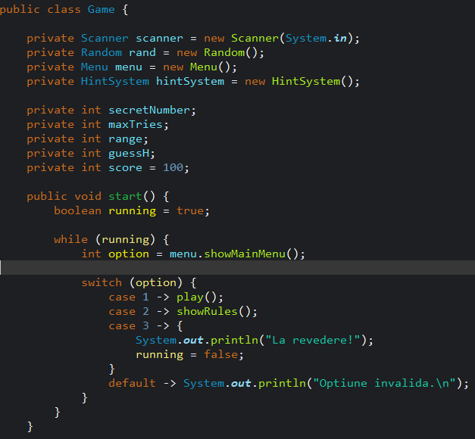

Explicație pas cu pas:
Explicație bucla principală (start): Am folosit o variabilă boolean running = true care menține aplicația activă.
- Bucla while (running) asigură afișarea continuă a meniului principal după terminarea unei acțiuni.
- Linia int option = menu.showMainMenu();transmite afișarea meniului către clasa Menu, păstrând codul curat.
- Prin structura switch (option), tratez opțiunile alese de jucător. Dacă se alege ieșirea, running devine false, iar programul se oprește natural.

Observații
- Această metodă asigură interacțiunea continuă cu jucătorul, până când acesta alege să închidă jocul.
- Structura separă meniul de logica jocului, ceea ce respectă principiile programării orientate pe obiect (OOP).

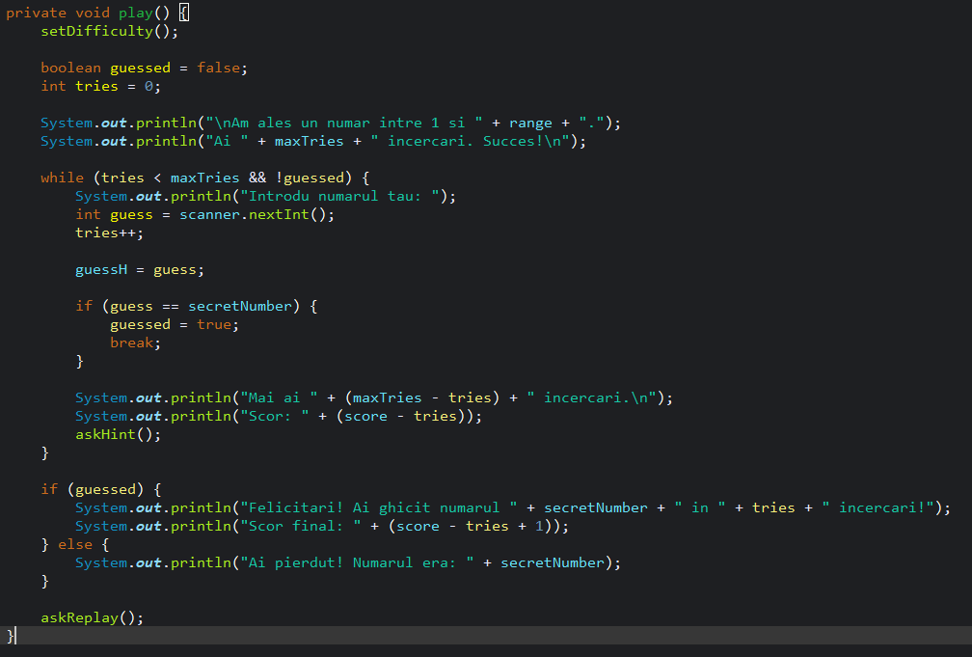

Logica de joc (play): Aceasta este metoda centrala.
- Mai întâi apelez setDifficulty() pentru a configura parametrii (interval numere,incercari).
- Bucla while rulează atâta timp cât jucătorul mai are încercări (tries < maxTries) și nu a ghicit numărul (!guessed).
- Feedback-ul este imediat: scorul scade la fiecare greșeală, iar jucătorul poate cere indicii prin askHint().
- Designul modular îmi permite să schimb ușor regulile de scor sau condițiile de victorie fără a rescrie tot codul.

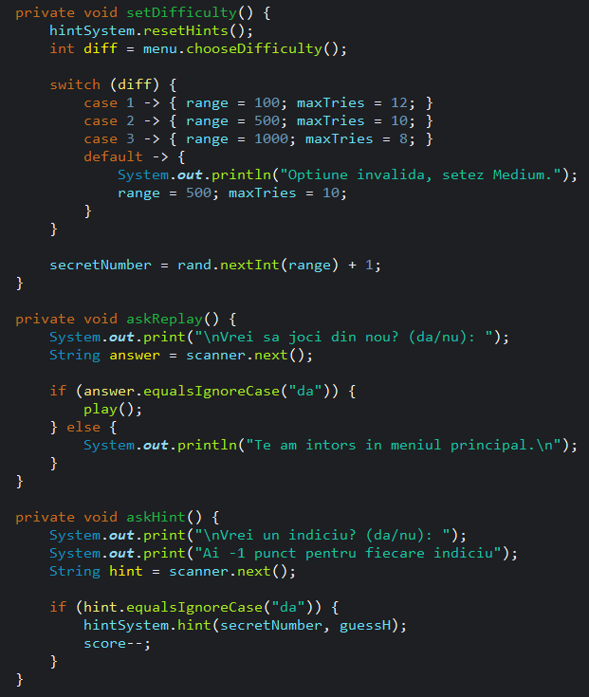

- setDifficulty();

Această metodă stabilește intervalul numerelor posibile (range) și numărul maxim de încercări (maxTries) în funcție de dificultatea aleasă de jucător:

Easy - număr între 1–50, 12 încercări
Medium - număr între 1–100, 10 încercări
Hard - număr între 1–500, 8 încercări
De asemenea, resetează hint-urile pentru un joc nou.

- askReplay();
Metoda askReplay() întreabă jucătorul dacă vrea să înceapă un joc nou sau să iasă din aplicație.
Astfel, jocul poate rula nelimitat, fără a reporni aplicația.

- askHint();
Apelează metoda askHint() pentru a oferi utilizatorului un indiciu despre numărul secret.
Hint-urile sunt ciclice și se bazează pe logica implementată în HintSystem.

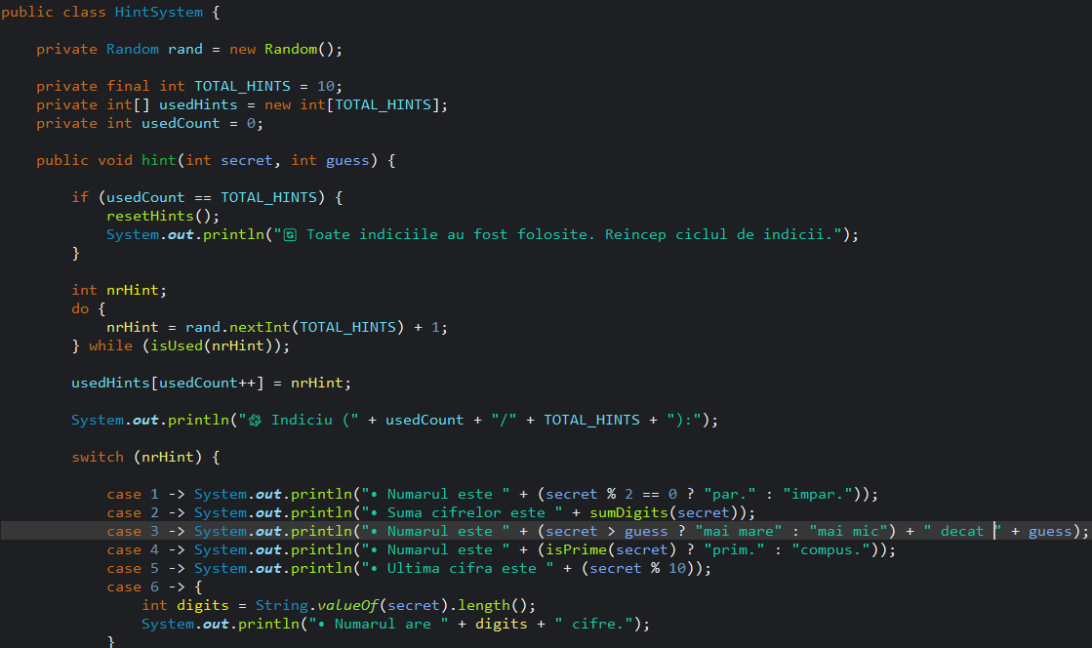

Acest mecanism împiedică repetarea hint-urilor până când toate au fost afișate, după care ciclul se reia automat.

Explicație:
- Resetarea hint-urilor
Dacă toate cele 10 hint-uri au fost deja folosite, se reia ciclul apelând resetHints().
  - Jucătorul primește mesajul că ciclul a început din nou.
- Alegerea unui hint neutilizat:
  - Do while generează aleatoriu un număr între 1 și 10.
  - isUsed(nrHint) verifică dacă hint-ul a mai fost folosit în ciclul curent.
- Stocarea hint-ului folosit:
  - Hint-ul selectat este salvat în usedHints și contorul usedCount este incrementat.
- Mesaj de început pentru hint:
  - Se afișează poziția hint-ului în ciclul curent (ex: Indiciu 3/10).
Observații generale
- Hint-urile sunt variate și progresive, ajutând jucătorul să reducă intervalul de căutare.
- Ciclul hint-urilor este nelimitat, astfel încât jocul poate continua fără probleme.
- Clasele și metodele auxiliare sunt modulare și ușor de extins, permițând adăugarea de noi hint-uri sau modificarea scorului.

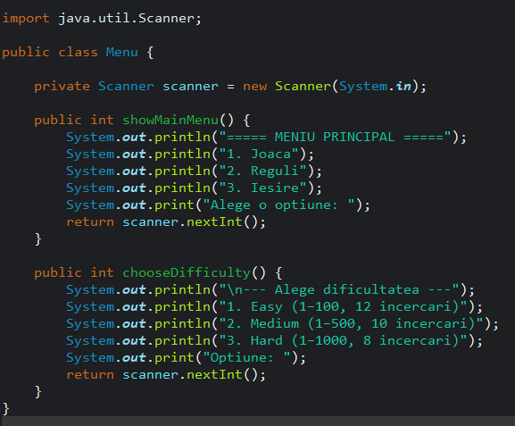

Metoda showMainMenu()
Explicație pas cu pas:
- Afișează meniul principal al jocului:
  - 1. Joaca - începe jocul.
  - 2. Reguli - afișează regulile jocului.
  - 3. Iesire - închide aplicația.
- Solicită utilizatorului să aleagă o opțiune:
  - Textul Alege o optiune: este afișat în consolă.
- Returnează opțiunea introdusă de utilizator.
  - Aceasta va fi preluată în clasa Game pentru a determina acțiunea de efectuat.

Metoda chooseDifficulty()
Explicație pas cu pas:
- Afișează meniul pentru alegerea dificultății:
  - Easy - numere între 1–100, 12 încercări.
  - Medium - numere între 1–500, 10 încercări.
  - Hard - numere între 1–1000, 8 încercări.
- Solicită jucătorului să introducă o opțiune și returnează valoarea pentru a fi folosită în clasa Game.

Exemplu de rulare:

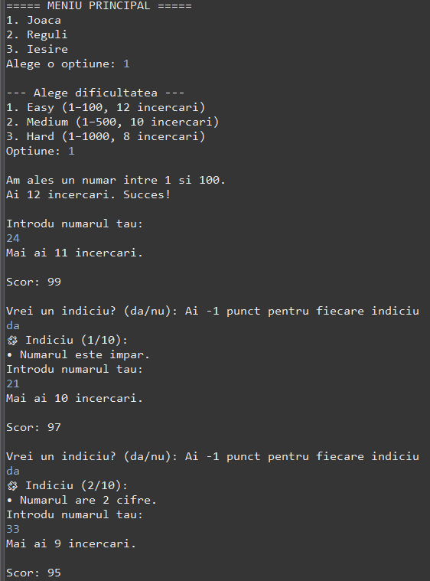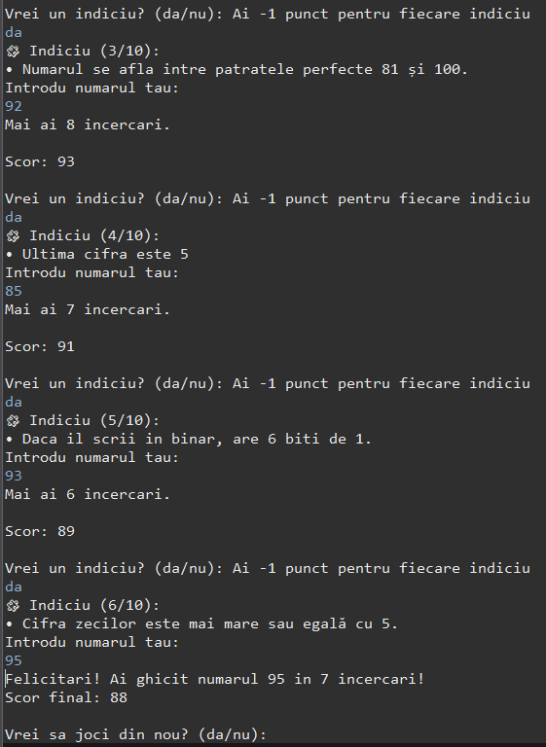

Concluzii si contributii personale

1. Concluzii

Implementarea jocului „Guess the Number” a fost un succes, reușind să creez o aplicație funcțională care respectă principiile Programării Orientate pe Obiecte. Am învățat practic cât de importantă este separarea responsabilităților: faptul că am avut clase distincte pentru Joc, Meniu și Indicii a făcut ca scrierea codului și depanarea să fie mult mai simple. Codul este curat, ușor de urmărit și pregătit pentru extinderi viitoare.

2. Contribuții personale

Consider că aportul meu personal în acest proiect se distinge prin:

Sistemul avansat de Hint-uri: Nu am folosit indicii statice. Am creat un sistem ciclic, care oferă informații matematice relevante (număr prim, pătrat perfect, cifra zecilor) și ține evidența celor deja afișate pentru a nu le repeta inutil.

Gestionarea dificultății: Implementarea celor trei nivele (Easy, Medium, Hard) care modifică dinamic parametrii jocului (range și maxTries), nu doar un simplu text.

Experiența utilizatorului (UX) în consolă: Am pus accent pe un flux cursiv – posibilitatea de a rejuca, meniuri clare și feedback vizual instant pentru scor și vieți rămase.

3. Perspective de viitor

Proiectul poate fi dezvoltat în continuare prin:

Interfață Grafică (GUI): Trecerea la JavaFX pentru o experiență vizuală modernă.

Salvarea progresului: Implementarea citirii/scrierii în fișiere pentru a păstra un clasament (Leaderboard).

Moduri noi de joc: De exemplu, un mod "Time Trial" unde jucătorul trebuie să ghicească numărul contra cronometru.

Bibliografie

Oracle Documentation – Java SE Documentation
- https://docs.oracle.com/en/java/javase/17/docs/api/index.html
- Documentația oficială a Java, inclusiv clasele Random, Scanner, Math și funcții de manipulare a numerelor.
Java Tutorials – Random Numbers
- https://docs.oracle.com/javase/tutorial/essential/environment/rand.html
- Utilizarea clasei Random pentru generarea numerelor aleatorii, folosită pentru numărul secret și selectarea hint-urilor.
Wikipedia – Number Guessing Game
- https://en.wikipedia.org/wiki/Guess_the_number
- Istoric și concepte de design pentru jocurile de tip "Guess the Number".
ChatGPT, Gemini
- Pentru diverse întrebări si rezolvarea erorilor

